|  |
| --- |
|  |
| 大学生教学信息员工作周报 |
| **（第7-8周）** |

|  |
| --- |
| **陕西中医药大学教育教学质量监控与评价中心**  2020/4/15 |



**大学生教学信息员工作周报**

**（第7-8周）**

2019-2020学年第二学期第7-8周，学校线上教学工作有序开展。教育教学质量监控与评价中心组织大学生教学信息员完成问卷调查，调查内容包括：对教学基本情况、学生学习状态进行了常规调查；对开学初学生反映最多、最亟待解决问题的改进情况进行了追踪调查；对学生们返校心理准备情况进行了摸底；向学生们收集值得推广或改进的教学信息等。

目前，学校有线上教学任务的行政班级共197个，参与调查的学生信息员来自其中195个班级。本次共发放问卷197份，回收有效问卷197份。

**一、教学基本情况**

**（一）学生信息员对近两周线上教学总体满意度**

调查结果显示：学生对近两周线上教学效果的满意程度较高，其中认为“非常满意”的占26.40%，认为 “满意”的占66.50%，合计为92.90%；认为不满意的学生有两人，教评中心对此作了详细了解并安排跟进调查。详见图1。

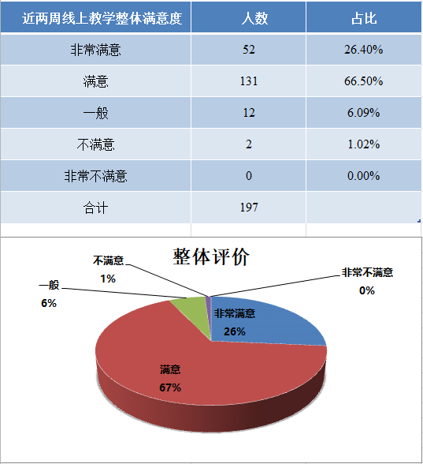

**、**

**图1 学生信息员对近两周线上教学整体评价**

**（二）学生所在班级出勤率**

调查结果显示：197个教学班级中出勤率高于95%的班级有138个，占班级总数的70.5%，出勤率在85%-95%之间的班级有53个，占班级总数的26.9%，出勤率在75%-85%之间的班级有6个，占班级总数的3.05%，整体到课率较高。详见图2。

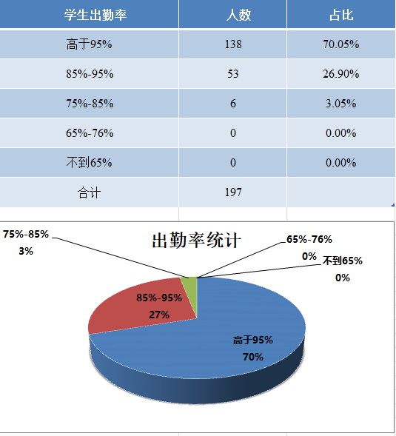

**图2 学生所在班级到课率情况**

**（三）学生信息员近两周教学内容掌握情况**

调查结果显示：学生对近两周所学知识基本掌握，期望少部分线下教学进行补充。能够“全部掌握”所学知识的学生占9.14%，“基本掌握”所学知识的学生占80.71%，“少部分掌握”所学知识的学生占10.15%。详见图3。

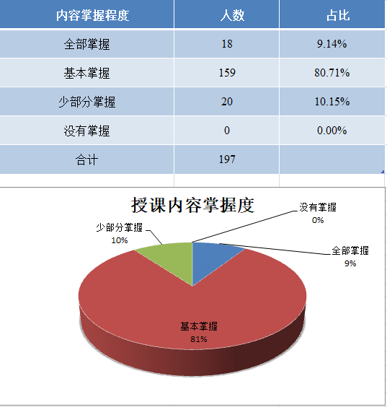

**图3 学生信息员近两周教学内容掌握情况**

**二、教学存在问题追踪调查情况**

根据学生信息员第六周教学基本情况摸查的反馈情况，结合督导专家的反馈意见，我们重点对以下三个问题进行了追踪调查。

**（一）线上教学教师视频出镜情况**

调查结果显示：近两周共有196位教师没有在授课过程中视频出镜，占授课教师总数的29.47%。详见图4。

学生们对线上教学教师出镜有着较大期待，他们认为授课教师出镜的课堂互动性、参与感强，有助于将精力集中在课程学习上。此次调查中仍然有少部分教师没有按照要求视频出镜，请各院系在教学工作例会中再次要求和强调，如有实际困难请告知教务处和教评中心。

**（二）线上教学教学资源分享情况**

调查结果显示：近两周共有124位教师没有及时分享课程ppt或其他能够帮助学生做笔记和复习的教学资源，占授课教师总数的18.65%。详见图4。

由于疫情期间教学的特殊性，大部分学生没有教材，因此，学生迫切希望老师可以及时或提前分享与课程有关的教学资源，帮助他们预习和复习。希望老师们可以有针对性的向学生分享教学资源，引导和帮助学生们学习知识，提高能力。

**（三）线上教学视频课程回放情况**

调查结果显示：近两周共有112位教师没有设置直播课程回放，占授课教师总数的16.84%。详见图4。

受网络、设备、学生认知水平差异等问题影响，开放课程回放功能，可以满足不同学生的学习需要，请各院系在教学工作例会中再次要求和强调，排除平台本身问题，尽量做到每门课程都可以回放。

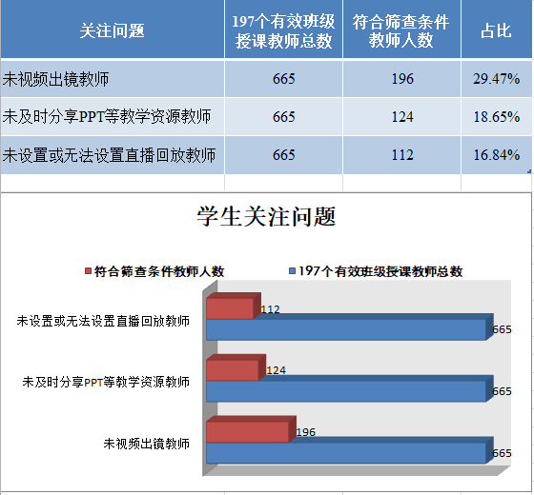

**图4 学生关注问题追踪调查情况**

**三、学生返校心理准备情况摸底**

根据疫情防控工作安排，结合陕西省教育厅对疫情期间向疫情结束期转变教育教学有关问题的研究要求，教评中心通过大学生信息员的观察和了解，对学生返校心理准备情况进行了摸底。

调查显示：有153名学生信息员认为自己和同学已经做好了返校复课准备，占总人数的77.66%；有28名同学认为自己和同学尚未准备好返校复课，占总人数的14.21%；另外有16名同学选择了其他，占总人数的8.12%。

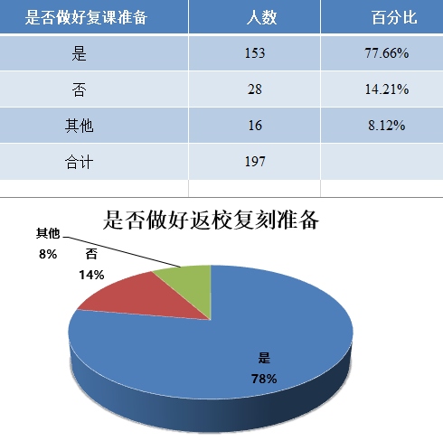

**图5 学生信息员及其同学返校复课心理准备情况**

**四、学生主观问题反馈**

教评中心收集到的197条有效信息中，表扬教师或者教学方法的有61条，提出需要改进的问题的有14条，将信息归类总结如下。

**（一）值得借鉴的做法**

1.课前提前准备与本节课堂内容相关的小知识点汇总，让同学们明确学习重点，帮助同学们进入学习状态。

2.利用弹幕、评论区及时回答学生问题，了解学生学习的困难，保证教学效果。

3.及时分享ppt等教学资源，帮助同学们预习、复习。

4.课后及时布置和批改作业，利用一些软件和小程序进行小测验，验收同学们学习成效。

**（二）亟待解决的问题**

1.部分老师迟到早退严重，随意加停课，影响教学秩序。

2.部分教师不分享教学资源，不设置课程回放，导致学生无法提前预习和课后复习。

3.部分教师没有及时调整教学状态，语速过快，与学生无互动，课堂气氛沉闷，课堂效果极差。

**结语：本次调查的具体数据及信息，已分类整理并实时反馈至学校教务处及各教学单位。**